|  |  |
| --- | --- |
| **Componentes** | |
| **RA** | **Nome** |
| |  | | --- | | 7014314 | | Carla Aparecida Binda |
|  |  |
| **Disciplina:** | Gerenciamento de Riscos |
| **Professor:** | Prof. Edgard Luiz Bernardes Valderramas (temático) |

|  |  |
| --- | --- |
| **Atividade:** | Atividade 2.4 - Pesquisa sobre Análise de Riscos (Individual) |

**Atividade 2.4 - Pesquisa sobre Análise de Riscos (Individual)**

Trabalho de pesquisa biblio/webliográfica sobre exemplos de frameworks de Análise de Riscos existentes no mercado.

Escolha cinco exemplos (excluindo o PMBok) e redija um documento Word com, no máximo, duas páginas para cada um.

Os itens escolhidos poderão ser: Karolak, BRisk, Monte Carlo, Risk Maturity Model – RMM, ISO 31000, Moynihan, ARMOR – Analizer for Reducing Module Operational Risk, RAMP – Risk Assessment and Management Program, SERIM – Software Engineering Risk Management, SEI – Software Risk Evaluation, etc.

1. **Risk Maturity Model – RMM**

O Modelo de Maturidade de Riscos é uma ferramenta valiosa para o seu planejamento de negócios e abordagem de mitigação de risco para gerar as condições para melhorar a sua competência de gerenciamento de risco. Sem uma compreensão da eficácia de seu programa de risco, você não pode planejar adequadamente para incertezas ou descobrir maneiras de fortalecer sua estratégia de mitigação de risco. O Modelo de Maturidade de Riscos fornece critérios padronizados pelo qual as organizações podem referência estratégias de gestão de risco a fim de identificar os níveis de maturidade do programa, os pontos fortes e fracos, e os próximos passos na evolução de um programa de ERM.

O modelo RMM consiste em 68 indicadores de prontidão-chave que descrevem vinte e cinco motoristas de competência para sete atributos que criam valor e utilidade da ERM em uma organização. A escada maturidade RMM é organizado progressivamente de "ad hoc" para "liderança" e retrata níveis correspondentes de competência de gerenciamento de risco. Os sete drivers para a progressão sistemática dos níveis são denominados como "atributos" e inclui variáveis ​​como a Gestão de Processos de ERM, Risk Management Appetite, Riscos descobrir, e de Negócios Resiliência e Sustentabilidade. O modelo ajuda a você e sua equipe de liderança definir um roteiro para o sucesso na adoção de um ERM, que é projetado para exibir os riscos em todas as áreas da empresa, a fim de identificar oportunidades estratégicas e reduzir a incerteza. Uma característica única do modelo é a sua aplicabilidade, independentemente dos quadros especializados e padrões que a sua organização está usando, seja ele o Australian / Nova Zelândia de risco Standard, COSO ERM, COBIT, ERM da Standard & Poor ou Sarbanes-Oxley.

O Modelo de Maturidade de Riscos é baseado no modelo de maturidade, uma metodologia criada pelo Instituto Carnegie Mellon University Engenharia de Software (SEI) na década de 1980. Originalmente, o modelo foi usado para fazer avançar os processos de engenharia de software. Desde então, a teoria por trás do Modelo de Maturidade tem sido aplicada para outras operações corporativas, como cadeia de suprimentos e gestão de pessoas, e abraçado por algumas organizações dentro de indústrias de tecnologia, finanças e defesa. Um grupo de gerentes de riscos corporativos de vários sectores de atividade juntou forças com LogicManager para desenvolver o Modelo de Maturidade de Riscos RIMS para ERM, a fim de aplicar esta metodologia comprovada para melhorar os processos dentro da disciplina de gestão de risco.

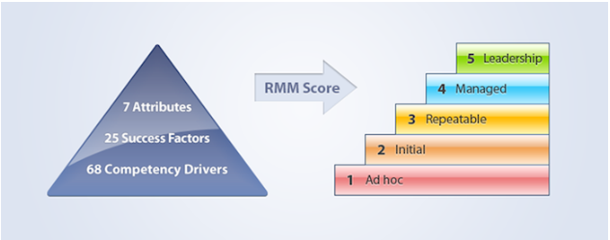

1. **ISO 31000**

A ISO 31000:2009 é hoje a referência mundial em gestão de riscos. A norma e sua estrutura, princípios, e diretrizes servirão de base na integração de muitas normas de gestão, para que todas abordem o risco com um mesmo formato. Embora gestão de riscos seja um tema já abordado por outras normas, regulamentos e leis, a ISO 31000 veio para ser uma referência nessa prática de gestão. Ela pode ser aplicada a qualquer empresa e a qualquer tipo de risco. Funciona como um conjunto de diretrizes de alto nível a ser aplicado a empresas que querem criar e proteger valor, ter melhores resultados por meio de uma abordagem preventiva, reduzir a poluição e os impactos ambientais, prevenir acidentes de trabalho, proporcionar mais robustez à organização que opera em um ambiente altamente competitivo. Se você precisa implementar ou adequar a gestão de riscos em sua organização para obter melhores resultados no mercado então a ISO 31000 é a referência ideal.

Os riscos que afetam as organizações podem ter consequências em termos de desempenho econômico e reputação profissional, bem como do meio ambiente, segurança e resultados sociais. Portanto, o gerenciamento de riscos efetivamente ajuda as organizações a um bom desempenho em um ambiente cheio de incertezas.

ISO 31000: 2009, Gestão de Riscos - Princípios e diretrizes, estabelece princípios, estrutura e um processo de gestão do risco. Pode ser utilizada por qualquer organização, independentemente do seu tamanho, a atividade ou sector. Usando ISO 31000 pode ajudar as organizações a aumentar a probabilidade de alcançar objetivos, melhorar a identificação de oportunidades e ameaças e efetivamente alocar e usar os recursos para o tratamento de riscos.

No entanto, a ISO 31000 não pode ser utilizado para fins de certificação, mas não permite uma orientação para os programas de auditoria interna ou externa. As organizações que utilizam ele pode comparar as suas práticas de gestão de risco com uma referência reconhecida internacionalmente, proporcionando bons princípios de gestão eficaz e governança corporativa.

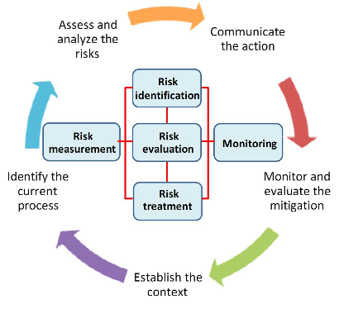

Normas relacionadas

Uma série de outras normas também dizem respeito à gestão de riscos.

• ISO Guide 73: 2009, Gestão de riscos - Vocabulário complementa ISO 31000, fornecendo um conjunto de termos e definições relativas à gestão de risco.

• ISO / IEC 31010: 2009, a gestão do risco - as técnicas de avaliação de risco concentram-se na avaliação de risco. Avaliação de riscos ajuda os decisores a compreender os riscos que podem afetar a realização dos objetivos, bem como a adequação dos controles já existentes. ISO / IEC 31010:

1. **ARMOR – Analizer for Reducing Module Operational Risk**

ARMOR – Analizer for Reducing Module Operational Risk é uma ferramenta de análise de risco de software que identifica automaticamente os riscos operacionais dos módulos do programa software. ARMOR takes data directly from project database, failure database, and program development database, establishes risk models according to several risk analysis schemes, determines the risks of software programs, and displays various statistical quantities for project management and engineering decisions. ARMOR leva dados diretamente do banco de dados do projeto, banco de dados de falha, e banco de dados de desenvolvimento do programa, estabelece modelos de risco de acordo com vários esquemas de análise de risco, determina os riscos de programas de software, e apresenta diversas quantidades estatísticas para gerenciamento de projetos e decisões de engenharia. Its enhanced user interface greatly simplifies the risk modeling procedures and the usage learning time. Sua interface de usuário aprimorada simplifica muito os procedimentos de modelagem de risco e o tempo de aprendizagem de uso. The tool can perform the following tasks during project development, testing, and operation: establish promising risk models for the project under evaluation; A ferramenta pode realizar as seguintes tarefas durante o desenvolvimento do projeto, testes e operação: estabelecer modelos de risco promissoras para o projeto em avaliação; measure the risks of software programs within the project; medir os riscos de programas de software no âmbito do projeto; identify the source of risks and indicate how to improve software programs to reduce their risk levels; identificar a fonte de riscos e indicam como melhorar os programas de software para reduzir os seus níveis de risco; and determine the validity of risk models from field data.< e determinar a validade dos modelos de risco a partir de dados de campo.

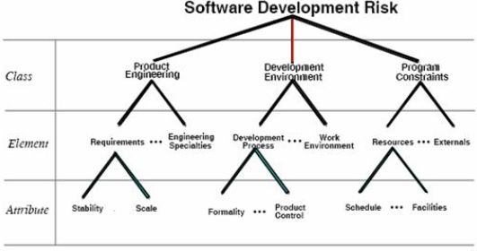

1. **RAMP – Risk Assessment and Management Program**

A Avaliação de Risco e Gestão de Processos (RAMP) visa melhorar o bem-estar e acesso a oportunidades de aprendizagem para os alunos em risco. Ele é projetado para a 20-30% dos alunos que a Organização Mundial de Saúde indica vai exigir algum tipo de apoio psicossocial adicional

RAMP é uma abordagem de toda a escola que usa um risco baseada em evidências e quadro de proteção fator para identificar alunos em risco e desenvolver planos de ação dos alunos. Como uma abordagem de toda a escola, quadro de RAMP pode ser encaixada no pensamento cotidiano de funcionários da escola, para a prática de sala de aula, a comunicação com os pais e os processos escolares para o cuidado pastoral. Destina-se a reforçar a capacidade da escola para a prevenção e intervenção precoce de problemas de saúde mental, capacitando os funcionários da escola e comunidade escolar e tem um foco na capacidade de resistência e mudança.

A fim de alcançar este objetivo, RAMPA envolve uma série de processos que têm como objetivo:

* Aumentar a resiliência em alunos em risco, o que é facilitado por meio de processos de intervenção precoce
* A utilização de um processo de triagem que ajuda as escolas a identificar os alunos em situação de risco que estão atualmente sob o radar.
* Escolas e suas metas, baseadas em evidências comunidades uso compartilhado para orientar o desenvolvimento e revisão de planos de ação individualizados, que criem resistência para os alunos em situação de risco.
* Processos sistemáticos e sustentáveis ​​para a identificação de alunos em risco. Ele é concebido como um conjunto de processos diários sustentáveis ​​em oposição a um programa finito.
* Reuniões RAMP proporcionar um espaço de reflexão estruturada a partir do qual os processos de pastoral são revistos, conquistas e comemorou ainda edifício mudança e capacidade cresce. Escolas decidir depois de uma implementação baseada em equipes que RAMP processa eles vão manter.
* Formação disponível para todos os funcionários

As escolas interessadas em RAMP são incentivados a completar um Questionário de Prontidão Escolar para ajudar a decidir se RAMP atende as atuais prioridades da sua escola para o cuidado pastoral, a sua disponibilidade para a execução e para determinar que tipo de aplicação irá atender as necessidades da escola.

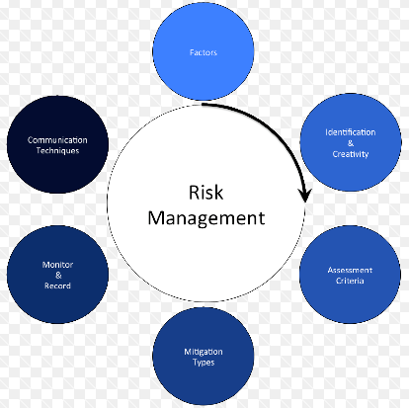

1. **Monte Carlo**

Tendo sido nomeado após o principado famosa por seus cassinos, o termo Monte Carlo Análise evoca imagens de uma estratégia complexa destinada a maximizar os ganhos de um em um jogo de casino.

No entanto, Monte Carlo Análise refere-se a uma técnica em gerenciamento de projetos, onde um gerente calcula e calcula o custo total do projeto e do cronograma do projeto muitas vezes.

Isso é feito através de um conjunto de valores de entrada que foram selecionados após cuidadosa deliberação de distribuições de probabilidades ou custos potenciais ou potenciais durações.

A Análise de Monte Carlo é importante na gestão de projetos, uma vez que permite que um gerente de projeto para calcular um custo total provável de um projeto, bem como de encontrar uma gama ou uma data potencial de conclusão para o projeto.

Desde a análise de Monte Carlo utiliza dados quantitativos, isto permite que os gerentes de projeto para se comunicar melhor com a alta administração, especialmente quando este está empurrando para as datas de conclusão do projeto impraticável ou os custos do projeto irrealistas.

Além disso, este tipo de análise permite que os gerentes de projeto para quantificar os perigos e ambiguidades em cronogramas de projetos.

Utilizando a Análise de Monte Carlo, uma série de simulações são feitas sobre as probabilidades do projeto. A simulação é correr por mil vezes estranhos, e para cada simulação, uma data final é anotado.

Uma vez que a análise de Monte Carlo é concluída, não haveria uma única data de conclusão do projeto. Em vez disso, o gerente de projeto tem uma curva de probabilidade que descreve as datas prováveis ​​da conclusão e da probabilidade de atingir cada um.

Usando esta curva de probabilidade, o gerente de projetos informa a gerência sênior da data de conclusão prevista. O gerente de projeto iria escolher a data com uma chance de 90% de o alcançar.

Portanto, pode-se dizer que o uso da Análise de Monte Carlo, o projeto tem uma chance de 90% de ser concluída em X número de dias.

Da mesma forma, um gerente de projeto pode julgar o orçamento estimado para um projeto usando probabilidades para simular diferentes resultados finais e, por sua vez usar os resultados em uma curva de probabilidade.

A Análise de Monte Carlo mostra a análise de risco envolvido em um projeto através de uma distribuição de probabilidade que é um modelo de valores possíveis.

Algumas das distribuições de probabilidades comumente usados ​​ou curvas para Monte Carlo Análise incluem:

* O Normal ou de Bell Curve - Neste tipo de curva de probabilidade, os valores no meio são o mais provável de ocorrer.
* O Curve Lognormal - Aqui valores estão tortos. A Análise de Monte Carlo dá a este tipo de distribuição de probabilidade para gerenciamento de projetos no setor imobiliário ou da indústria do petróleo.
* A Curva Uniforme - Todas as instâncias têm a mesma chance de ocorrer. Este tipo de distribuição de probabilidade é comum com os custos de produção e as receitas de vendas futuras para um novo produto.
* O Curve Triangular - O gerente de projeto entra no mínimo, os valores máximos ou mais prováveis. A curva de probabilidade, um triangular, vai exibir valores em torno da opção mais provável.

A Análise de Monte Carlo é um importante método adotado pelos gestores para calcular as muitas datas de conclusão possível de projeto e orçamento mais provável necessário para o projeto.

Usando a informação recolhida através da análise de Monte Carlo, gerentes de projeto são capazes de dar a gerência sênior a evidência estatística para o tempo necessário para concluir um projeto, bem como propor um orçamento adequado.

